КСП
Предмет: химия

Раздел долгосрочного планирования: 9.4С |  | Школа: КГУ «ШЛ №23 г.Темиртау»
Кислородсодержащие и азотсодержащие органические соединения  Дата: |  | ФИО учителя: Чернокоз Н.В.
Класс: 9 |  | Участвовал: | Не участвовали:
Тема урока | Карбоновые кислоты. Лабораторный опыт № 15 «Исследование свойств уксусной кислоты»
Цели обучения (ЦО) Цели обучения, достигаемые на этом уроке (Ссылка на учебный план) | 9.4.3.22 знать состав карбоновых кислот и описывать химические свойства уксусной кислоты и её применение
Цель урока | Все ученики:объясняют состав карбоновых кислот, называют химические свойства уксусной кислоты, перечисляют области её применения  Большинство учеников: составляют уравнения химических реакций, называют продукты реакции  Некоторые ученики: сравнивают свойства уксусной кислоты со свойствами минеральных кислот, делают вывод
Критерии оценивания | Обучающийся: знает состав карбоновых кислот, называет области применения  составляет уравнения реакций, характеризующие химические свойства уксусной кислоты, называет продукты реакции  сравнивает свойства уксусной кислоты со свойствами минеральных кислот, делает вывод
Языковые цели | Учащиеся могут: описывать химические свойства уксусной кислоты, используя лексику урока  Терминология: карбоновые кислоты, карбоксильная группа, муравьиная, уксусная кислота, формиаты, ацетаты.  Серия полезных фраз для диалога/письма:  Карбоновые кислоты –производные углеводородов, в молекулах которых содержится...  Соли муравьиной кислоты называются..., уксусной...  Уксусная кислота реагирует с... образуется... и ...  Уксусную кислоту применяют для...
Воспитание ценностей | Взаимоуважение и сотрудничество, образование в течение всей жизни
Межпредметная связь | Математика – расстановка коэфициентов в уравнениях, работа с целыми числами  Биология- экологическая безопасность при использовании веществ в быту
Предыдущие знания | Формулы веществ и уравнения химических реакций.  Взаимодействие металлов с растворами кислот, растворами солей, ряд активности металлов, сравнение активности металлов; изменение окраски индикаторов в различных средах.

Сабақ барысы/ Ход урока
Время / этапы урока | Деятельность учителя  Каким образом я достигну целей обучения? | Деятельность учащихся | Оценивание  (метод/ прием/ техника/ стратегия) | Способы дифференциации  (какую дополнительную поддержку вы планируете оказывать?/ какие задачи вы будете ставить перед более способными учащимися?)
Начало урока | I. Организационный момент  Цель: создание психологического настроя на урок.  Стратегия «Комплимент».  Учитель приветствует учащихся, желает успеха, просит обменяться учащихся комплиментами. | Ученики осмысливают поставленную цель, говорят друг другу комплименты
 | II. Актуализация базовых знаний  Стратегия «Вопросы из шляпы»  Цель: проверить знания учащихся о спиртах  Учитель проговаривает правила стратегии. Мы повторим материал по принципу - кому попадает в руки шляпа, надо взять вопрос и дать на него ответ, затем передать другому по вашему желанию.  Вопросы: 1 Атомы, каких элементов входят в состав кислородсодержащих органических соединений?  2 Какие вещества называют спиртами?  3 Как классифицируются спирты? Приведите примеры.  4 Расскажите о физиологическом влиянии этанола на организм человека  5 Где применяют глицерин?  6 Где применяют этиленгликоль?  7 Формула этанола  8 Формула метанола  9 Из каких веществ можно получить этанол?  10 Какие вещества образуются при дегидратации этанола? | Учащиеся передают шляпу, берут вопрос и дают на него ответ.  Этот метод помогает в оценивании теоретических вопросов, достижении языковых целей: чтение, говорение | Одобрение, комментарии со стороны учащихся и учителя.  Обратная связь в устной форме (учитель-ученик; ученик-ученик) | Дифференциация вопросов с учетом мыслительных навыков  Диалог и поддержка со стороны учащихся и учителя
 | III. Формулировка темы урока и постановка цели, выработка критериев оценивания  Стратегия «Секретный предмет»  Учитель показывает предмет и задает вопросы  1.Это вещество имеет формулу С₂Н₄О₂ что вы можете сказать об этом соединении?  2. Это вещество окрашивает лакмус в красный цвет.  Верно, значит тема урока «Органические кислоты», которые имеют название «Карбоновые кислоты» | Учащиеся отвечают на поставленные вопросы (1.органическое, кислородсодержащее; 2.кислота)  Учащиеся записывают тему и совместно с учителем определяют цель урока, критерии оценивания | Одобрение, комментарии со стороны учителя. | Цели и критерии темы дифференцированы по уровню мыслительных навыков по таксономии Блума:  -знание, применение  -анализ
Основная часть | IV. Работа в группах  Деление на группы. Прием «Мозаика».  Учитель раздает части мозаики каждому учащемуся (приложение 1)  Для изучения темы используется активный метод обучения «Джигсо».  Образуются начальные группы. В этих группах ученики нумеруются начиная с 1-5. Всем начальным группам учитель раздает задания 1-5.  Задание для эксперта 1- Что такое карбоновые кислоты? Какова их номенклатура?  Задание для эксперта 2 -Изучите молекулярную, структурную формулы муравьиной, уксусной кислоты, название их солей  Задание для эксперта 3 – Диссоциация карбоновых кислот в водном растворе, взаимодействие с солями, спиртами. Составление уравнений реакций  Задание для эксперта 4 Взаимодействие уксусной кислоты с металлами, основными оксидами, основаниями. Составление уравнений реакций  Задание для эксперта 5 - Области применения муравьиной, уксусной кислоты.  Учитель контролирует обсуждение в экспертных группах, время работы.  V. Работа в парах. Экспериментальная часть (формативное оценивание)  Лабораторный опыт №15  Тема: «Исследование свойств уксусной кислоты»  Задание (приложение 2)  VI. Закрепление.  Используется активный метод  «Синквейн»  Учитель дает задание для закрепления материала – составить синквейн с ключевым словом «Уксусная кислота», используя цель, критерии оценивания урока  первая строка – 1 существительное (ключевое слово)  вторая строка –2 прилагательных  третья строка- 3 глагола  четвертая строка-фраза из 4 слов  пятая строка-1 слово, относящееся к теме (синоним) | Учащиеся собирают части изображения мозаики по теме урока, находя их у другого. Образуют начальные группы  Учащиеся каждой группы получают задание своего номера. Для работы по своей теме все перегруппировываются в экспертную группу соответственно своим заданиям. Эксперты изучают, анализируют, обсуждают свои задания, готовят мини кластер. Эксперты возвращаются в свои группы, образуя начальную группу. Каждый ученик-эксперт учит тому, что знает сам. Обучают друг друга, каждый осваивает 5 вопросов.  Этот метод помогает в достижении языковых целей: чтение, письмо, говорение и способствует усвоению большого объема новой информации учащимися  Учащиеся работают в парах. Проводят эксперимент. Соблюдают технику безопасности,  заносят результаты наблюдений в таблицу, записывают уравнения и делают вывод.  Этот метод помогает в достижении языковых целей: чтение, письмо и развитию экспериментальных навыков учащихся  Учащиеся составляют синквейн, используя цель, критерии оценивания урока | Взаимооценивание другими группами используя прием  «Две звезды, одно пожелание».  Письменная обратная связь: учащиеся - учащиеся  Формативное оценивание Взаимооценивание по шаблону-карточке (приложение3)  Устная обратная связь – учитель - учащиеся  Прием «Большой палец»  Взаимооценивание- на полях тетради смайлик.  Обратная связь: ученик-ученик; учитель-учащиеся. | Учащиеся распределены на гетерогенные группы с различным уровнем мыслительных навыков.  Диалог и поддержка внутри группы и дифференцировано со стороны учителя  Диалог и поддержка в паре и со стороны учителя, обсуждение результатов,  дифференцированный темп работы – для учащихся, которые быстрее справились с работой, есть дополнительный вопрос
Конец урока | VII.Рефлексия «Дерево успеха»  Чтобы узнать, как учащиеся сегодня работали, достигли ли цели урока, используется рефлексия.  Выберите соответствующий листик и приклейте его на дерево.  Зеленый – работал хорошо, все было понятно  Желтый – работал, но некоторые вопросы остались не понятны  Красный– не работал  VIII. Домашнее задание  §65 читать,  заполнить таблицу «Сравнение свойств органических и минеральных кислот»  Cвойства уксусной кислоты Уравнения химических реакций  минеральных органических  написать эссе (5 предложений) «Экологическая безопасность при использовании уксусной кислоты в быту» | Учащиеся оценивают свою работу на уроке.  Учащиеся записывают домашнее задание | Самооценивание | Дифференциация домашнего задания по разным уровням сложности
Рефлексия учителя по проведенному уроку

Приложение 1. Деление на группы. Прием «Мозаика». Картинки из интернета.

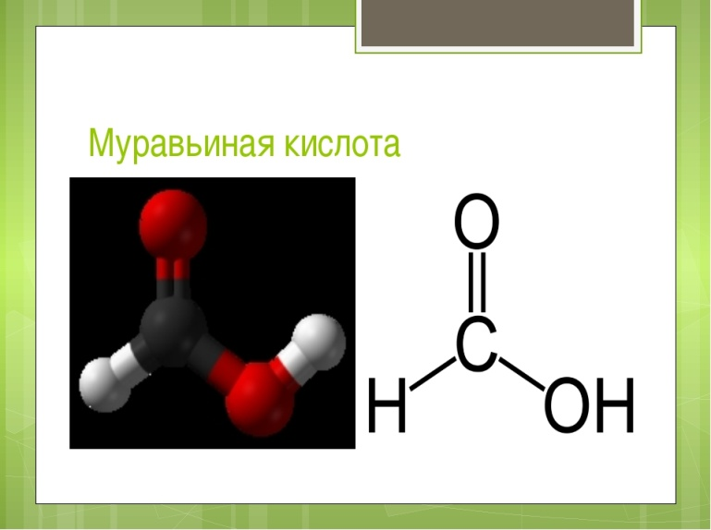
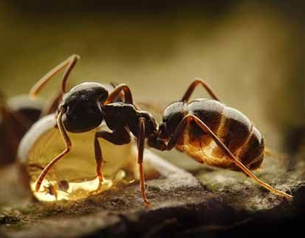
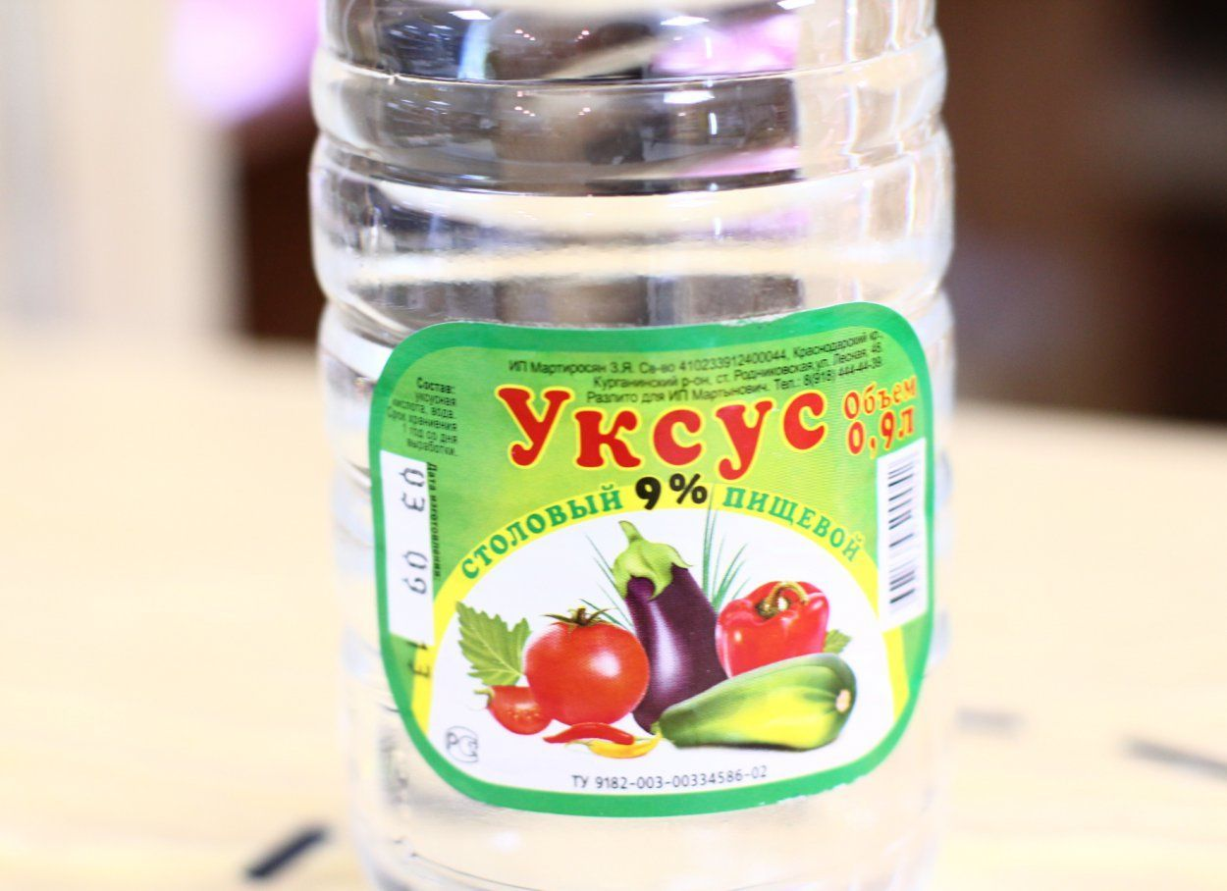

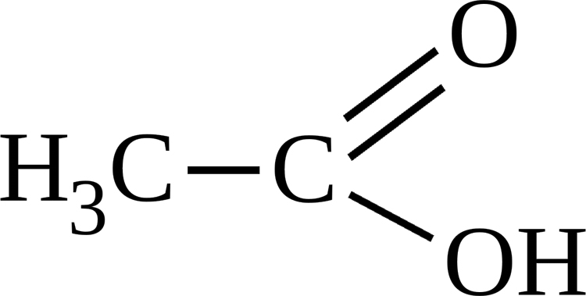
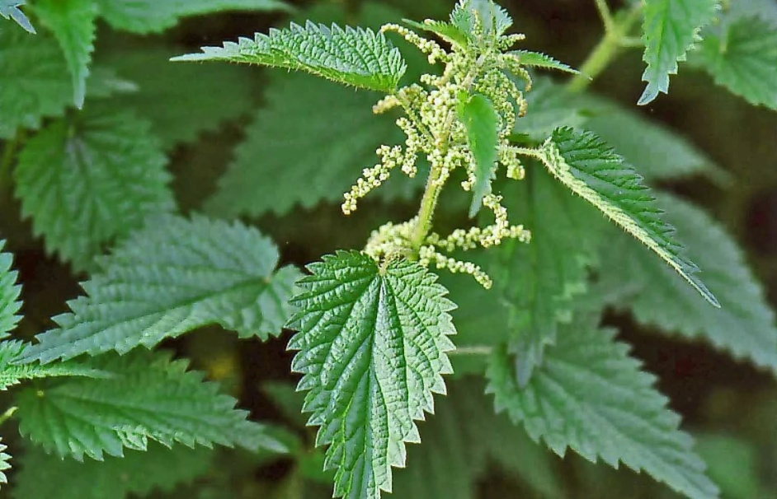

Приложение 2
Лабораторный опыт №15
«Исследование свойств уксусной кислоты»
Цель: исследовать отношение уксусной кислоты к индикаторам и взаимодействие с металлами, основаниями, солями

Критерии оценивания:
-знает состав карбоновых кислот
-составляет уравнения реакций, характеризующие химические свойства уксусной кислоты, называет продукты реакции
-сравнивает свойства уксусной кислоты со свойствами минеральных кислот, делает вывод
Уровень мыслительных навыков: знание, применение, анализ

Оборудование, реактивы: пробирки, штатив для пробирок, раствор уксусной кислоты, индикаторы лакмус, фенолфталеин, порошок магния, гранулы цинка, медная проволока, раствор гидроксида натрия, карбонат натрия (тв.)
Техника безопасности. Будьте осторожны при работе с растворами кислот и щелочей

Задание
- Проведите опыты
Опыт 1. Действие раствора уксусной кислоты на индикатор.
В пробирку налейте 1-2 мл раствора уксусной кислоты и добавьте индикатор лакмус. Как изменился цвет раствора? Определите рН раствора, среду раствора.

Опыт 2. Взаимодействие уксусной кислоты с металлами.
В три пробирки налейте по 2 мл уксусной кислоты. В первую пробирку поместите порошок магния, во вторую – гранулы цинка, в третью-кусочек медной проволоки. Что наблюдаете?
- Наблюдения запишите в таблицу и составьте соответствующие уравнения реакций
Металл | Кислота | Наблюдение | Уравнение реакции
Mg
Zn
Cu

Опыт 3. Взаимодействие уксусной кислоты с основаниями.
В пробирку налейте 1-2 мл раствора гидроксида натрия и добавьте несколько капель фенолфталеина, до изменения окраски. Прилейте к раствору уксусную кислоту. Какие изменения вы наблюдаете?

Опыт 4. Взаимодействие уксусной кислоты с солями
В пробирку насыпьте немного карбоната натрия и добавьте раствор уксусной кислоты. Что наблюдаете?

- Наблюдения запишите в таблицу и составьте соответствующие уравнения реакций

Опыт | Наблюдение | Уравнение реакции
3
4
- Сделайте вывод о свойствах уксусной кислоты
…………………………………………………………………………………………………………………………………………………………………..
…………………………………………………………………………………………………………………………………………………………………..
- Приведите в порядок рабочее место.

Дополнительный вопрос. Какие свойства уксусной кислоты сходны со свойствами минеральных кислот?

Дескрипторы:
1. Выполняет опыты, соблюдая ТБ.
2. Описывает и объясняет наблюдения.
3. Правильно записывает уравнения реакций, называет продукты реакции.
4. Формулирует правильный вывод
5. Сравнивает свойства уксусной кислоты со свойствами минеральных кислот

Приложение 3 Шаблон для проверки формативного оценивания. Лабораторный опыт №15 «Исследование свойств уксусной кислоты»

Опыт 1. Действие раствора уксусной кислоты на индикатор.

Ответ: Цвет раствора красный (розовый), рН раствора <7, среда кислая.
Опыт 2. Взаимодействие уксусной кислоты с металлами.
Ответ:
Металл | Кислота | Наблюдение | Уравнение реакции
Mg | СН₃СООН | бурное выделение газа (пузырьков) | 2СН₃СООН + Mg → (СН₃СОО)₂ Mg +Н₂↑  ацетат магния водород
Zn | СН₃СООН | слабое выделение газа (пузырьков) | 2СН₃СООН + Zn → (СН₃СОО)₂ Zn +Н₂↑  ацетат цинка водород
Cu | СН₃СООН | реакция не идет | -

Опыт 3. Взаимодействие уксусной кислоты с основаниями.
Опыт 4. Взаимодействие уксусной кислоты с солями
Ответ:
Опыт | Наблюдение | Уравнение реакции
3 | NaOH + фенолфталеин= малиновый цвет, при добавлении уксусной кислоты раствор обесцветился | СН₃СООН + NaOH → СН₃СООNa +Н₂О  ацетат натрия вода
4 | бурное выделение газа | СН₃СООН + Na₂СО₃ → СН₃СООNa +Н₂О + СО₂↑  ацетат натрия вода углекислый газ

Вывод: исследовали свойства уксусной кислоты: рН раствора <7, среда кислая, уксусная кислота реагирует с металлами, стоящими в ряду активности до водорода, с основаниями, солями.
Дополнительный вопрос. Какие свойства уксусной кислоты сходны со свойствами минеральных кислот?
Ответ: Уксусная кислота проявляет сходные свойства с минеральными кислотами, т.к. действует на индикаторы, рН раствора <7, взаимодействует с металлами, основаниями, солями. Различие: окраска лакмуса в растворе уксусной кислоты менее интенсивная, чем у сильных минеральных кислот, следовательно, уксусная кислота - слабая.

